TECHNICKÁ UNIVERZITA V LIBERCI
Ekonomická fakulta



Bakalářská práce

2012 Petr Muška
TECHNICKÁ UNIVERZITA V LIBERCI
Ekonomická fakulta

Studijní program: B6209 – Systémové inženýrství a informatika
Studijní obor: Manažerská informatika

Nástroj na evidenci testovacích scénářů
v podniku ŠKODA AUTO a.s.

The tool to register test scenarios in ŠKODA AUTO a.s. company

BP-EF-KIN-2012-12

Petr Muška

Vedoucí práce: Ing. Dana Nejedlová, Ph.D., katedra informatiky
Konzultant: RNDr. Jan Radek, CSc., ŠKODA AUTO a.s.

Počet stran: 37 Počet příloh: 1

Datum odevzdání: 04. 05. 2012

Prohlášení
Byl jsem seznámen s tím, že na mou bakalářskou práci se plně vztahuje zákon č. 121/2000 Sb. o právu autorském, zejména § 60 - školní dílo.

Beru na vědomí, že Technická univerzita v Liberci (TUL) nezasahuje do mých autorských práv užitím mé bakalářské práce pro vnitřní potřebu TUL.

Užijí-li bakalářskou práci nebo poskytnu-li licenci k jejímu využití, jsem si vědom povinnosti informovat o této skutečnosti TUL; v tomto případě má TUL právo ode mne požadovat úhradu nákladů, které vynaložila na vytvoření díla, až do jejich skutečné výše.

Bakalářskou práci jsem vypracoval samostatně s použitím uvedené literatury
a na základě konzultací s vedoucím bakalářské práce a konzultantem.

V Liberci, 04. 05. 2012
……………………………
Petr Muška

Poděkování
Děkuji vedoucí bakalářské práce paní Ing. Daně Nejedlové, Ph.D., za odborné vedení bakalářské práce a cenné rady při konzultacích.

Nesmím opomenout poděkovat panu RNDr. Janu Radkovi, CSc. a Ing. Tomáši Slabému za konzultace, panu Ing. Ondřeji Kratochvílovi při identifikaci nedostatků, a také ostatním zaměstnancům ŠKODA AUTO a.s. z oddělení Procesní a systémové integrace, kteří mi umožnili zpracovat tuto bakalářskou práci a poskytli mi nejen podklady, ale i vhodné prostředí pro její zhotovení.

Anotace
Tato bakalářská práce se zabývá problematikou testování softwaru se zaměřením na testovací scénáře a jejich evidencí ve společnosti ŠKODA AUTO a.s. Čtenář se v práci seznámí jak se základními údaji společnosti ŠKODA AUTO a.s., tak se softwarovou firmou SAP AG, která je známa po celém světě. Dále se bakalářská práce zaměřuje na analýzu procesu evidence testovacích scénářů a její optimalizaci. Cílem práce je navrhnout řešení evidence testovacích scénářů, které by mělo pomoci zlepšit přehled o stavu testování, a poté návrh naprogramovat v informačním systému SAP pomocí jazyka ABAP/4. K realizaci tohoto nástroje bylo zapotřebí zvládnutí programovacího jazyka ABAP/4 a základní manipulace se systémem SAP.

Klíčová slova: ABAP/4, SAP, ŠKODA AUTO a.s., testovací scénář, testování softwaru.

Annotation
This bachelor thesis deals with problem of testing software and its evidence inside the ŠKODA AUTO a.s. company. Main information about ŠKODA AUTO a.s. company will be introduced to the reader as well as the basic information about company SAP A.G. which is known all over the world. This thesis also aims to analysis for process of evidence test scenarios and its optimalization. The main purpose for this thesis is to propose improvement of existing process for evidence and to program the proposed solution in IS SAP using ABAP/4. It is crucial for realization of the solution to study ABAP/4 programming language and also to control basic manipulation with SAP system both customizing and development.

Keywords: ABAP/4, SAP, ŠKODA AUTO a.s., test scenario, software testing.
Obsah
Prohlášení 5
Poděkování 6
Anotace 7
Annotation 8
Seznam obrázků 11
Seznam zkratek a termínů 12
Úvod 13
1 Charakteristika IS SAP ve firmě ŠKODA AUTO a.s. 14
1.1 Společnost ŠKODA AUTO a.s. 14
1.1.1 Organizační struktura ŠKODA AUTO a.s. 14
1.2 O společnosti SAP 15
1.3 Architektura IS SAP ve ŠKODA AUTO a.s. 16
1.3.1 Schéma instalace systému SAP ve ŠKODA AUTO a.s. 17
1.3.2 Transakce 18
1.3.3 Uživatelský koncept systému SAP 19
1.4 Programovací jazyk ABAP 20
1.4.1 Historie jazyka ABAP 20
1.4.2 Vývojové prostředí 21
2 Teoretický úvod do testování softwaru 22
2.1 Chyby 22
2.1.1 Příčiny vzniku chyb 22
2.1.2 Závažnost chyby 23
2.1.3 Životní cyklus chyby 23
2.2 Kategorie testů 24
2.2.1 Statické a dynamické testování 24
2.2.2 Testování černé a bílé skříňky 25
2.2.3 Automatické a manuální testování 25
2.2.4 Stupně testů 25
2.3 Funkční a technické testy 27
2.3.1 Funkční testy 27
2.3.2 Technické testy 27
2.4 Práce s testovou dokumentací 28
2.4.1 Plán testování 28
2.4.2 Testovací případ 30
2.4.3 Testovací scénář 30
2.5 Reportování chyb 32
2.6 Metriky a statistiky 33
2.7 Řízení testů 34
2.7.1 Organizační struktura rolí v projektu 34
2.8 Desatero úspěšného testování 36
2.8.1 Dokumentace pravidel pro testování 36
2.8.2 Testovací plán 36
2.8.3 Testovací harmonogram 36
2.8.4 Testovací skripty 36
2.8.5 Úvodní prezentace 37
2.8.6 Chybové řízení 37
2.8.7 Začátek testovacího dne 37
2.8.8 Konec testovacího dne – status report 37
2.8.9 Uzavření testování 38
2.8.10 Shrnutí testování – dokumentace 38
3 Analýza současného stavu evidence testovacích scénářů 39
3.1 Proces evidence testování 39
3.2 Správa chyb 40
4 Návrh řešení evidence testovacích scénářů 41
4.1 Uživatelské rozhraní 41
4.1.1 Data k otestování 42
4.1.2 Administrace 43
4.1.3 Zadávání výsledků testů 43
4.1.4 Zobrazení statistik 44
4.1.5 Správa chyb 46
4.1.6 Mapování procesů 47
5 Zhodnocení přínosů navrhovaného řešení 48
5.1 Zadávání výsledků 48
5.2 Statistika a správa chyb 48
Závěr 49
Seznam použité literatury 50
Seznam příloh 52

Seznam obrázků

Obrázek 1. - Organizační struktura ve společnosti ŠA 15
Obrázek 2. - Grafické znázornění propojení jednotlivých vrstev 16
Obrázek 3. - Prostředí systému SAP ve ŠA 17
Obrázek 4. - Příkazová řádka 19
Obrázek 5. - ABAP editor 21
Obrázek 6. - Příčiny vzniku chybu 23
Obrázek 7. - Životní cyklus chyby 24
Obrázek 8. - Organizační struktura rolí v projektu testování 35
Obrázek 9. - Výsledky testů 40
Obrázek 10. - Rozhraní aplikace 42
Obrázek 11. - Oblast klíčových dat 43
Obrázek 12. - Oblast administrace 43
Obrázek 13. - Formulář pro zadávání výsledků 44
Obrázek 14. - Oblast statistik 45
Obrázek 15. - Přehled scénářů 46
Obrázek 16. - Přehled chyb 47
Obrázek 17. - Oblast mapování procesů 47

Seznam zkratek a termínů
ABAP Advanced Business Application Programming
AG Aktien Gesellschaft
AIX Advanced Interactive eXecutive
a.s. Akciová společnost
DB DataBase
HW Hardware
GUI Graphics User Interface
IEEE Institute of Electrical and Electronics Engineers
IS Informační Systém
MS Microsoft
N. V. Naamloze Vennootschap
OS Operační systém
PC Personal computer
SAP Systems - Applications – Products
SQL Structured Query Language
SW Software
ŠA ŠKODA AUTO a.s.
VW Volkswagen
XML Extensible Markup Language

Úvod
Tato práce vychází z roční řízené praxe ve společnosti ŠKODA AUTO a.s. Její hlavní náplní je optimalizace procesu evidence testování softwaru. Cílem testování je co nejranější odhalení chyb a jejich následná oprava. Jedním z hlavních cílů této práce bylo naprogramovat aplikaci v programovacím jazyce ABAP/4 v informačním systému SAP, která by posloužila jako vhodný nástroj ke sledování chyb při testování softwaru.

Bakalářská práce je rozdělena do několika kapitol. V první kapitole se nachází popis nadnárodní společnosti ŠKODA AUTO a.s., patřící v České republice mezi jeden z největších a nejvýznamnějších průmyslových podniků. Navazující část kapitoly popisuje společnost SAP AG, která patří mezi největší poskytovatele podnikového softwaru na světě. V neposlední řadě se tato kapitola věnuje přiblížení architektury a popisem schématu integrace informačního systému SAP ve ŠKODA AUTO a.s.

Druhá kapitola se zabývá testováním softwaru, kterému je v této bakalářské práci věnována největší pozornost. Práce se v této části věnuje popisem celého testovacího procesu spolu s podrobným nastíněním jednotlivých kroků postupu testování softwaru.

Třetí kapitola se zabývá analýzou současného stavu evidence testovacích scénářů v podniku ŠKODA AUTO a.s.

Ve čtvrté kapitole se práce zaměřuje na praktické zadání práce a tím je optimalizace procesu evidence testování. Optimalizace procesu evidence spočívá v návrhu aplikace, která je naprogramována v jazyce ABAP/4, jež je považován za základní stavební nástroj informačního systému SAP.

Na závěr budou zhodnoceny přínosy navrženého řešení, které je využito v současné době.

Charakteristika IS SAP ve firmě ŠKODA AUTO a.s.
Informační systém (dále jen IS) SAP je integrován do celé společnosti ŠKODA AUTO a.s. (dále jen ŠA), a tvoří tak základní pilíř toku informací ve společnosti. Na následujících stranách budou nejprve přiblíženy základní údaje a také organizační struktura společnosti, dále bude popsán vlastní IS SAP aplikovaný v ŠA.

Společnost ŠKODA AUTO a.s.
ŠA je českou společností s více než stoletou tradicí výroby automobilů. Značka ŠKODA patří zároveň k nejstarším automobilovým značkám na světě. Předmětem podnikatelské činnosti společnosti je zejména vývoj, výroba a prodej automobilů, komponent, originálních dílů a příslušenství značky ŠKODA a poskytování servisních služeb. Jmění ŠA je tvořeno 1 670 885 ks akciemi na jméno ve jmenovité hodnotě 10 000,- Kč. Jediným akcionářem mateřské společnosti ŠA je od 18. července 2007 společnost Volkswagen International Finance N. V. se sídlem v Amsterdamu v Nizozemském království. Společnost Volkswagen International Finance N. V. je nepřímo 100% dceřinou společností společnosti VOLKSWAGEN AG. [1]

Organizační struktura ŠKODA AUTO a.s.
Společnost ŠA je organizačně rozdělena do sedmi oblastí, které se značí písmeny G, E, N, P, T, V a Z, jak názorně ukazuje Obrázek 1.

Obrázek 1. - Organizační struktura ve společnosti ŠA
Zdroj: Zaměstnanecký portál ŠA

O společnosti SAP
Firma SAP patří jednoznačně mezi největší dodavatele podnikových aplikací, které přispívají k lepšímu řízení firem každé velikosti a z každého odvětví. Celosvětově jí v nynější době patří čtvrté místo. Společnost SAP byla založena v roce 1972 a momentálně má více než 50 prodejních a vývojových poboček po celém světě. Na českém trhu dosud získala více než 900 zákazníků.

V současné době je nejznámějším produktem SAP NetWeaver, který je jednotnou technologickou platformou a základem všech aplikací a řešení společnosti SAP:
- SAP Customer Relationship Management – software pro řízení vztahu se zákazníky.
- SAP Enterprise Resource Planning – software pro plánování.
- SAP Product Lifecycle Management – software poskytující jednotný zdroj informací o produktech.
- SAP Supplier Relationship Management – software pro řízení vztahů s dodavateli.
- SAP Supply Chain Management – software pro spolupráci, plánování, fungování a koordinaci v zásobování. [2]

Architektura IS SAP ve ŠKODA AUTO a.s.
Architektura IS SAP je vícevrstvá a dělí se na tři vrstvy – prezentační, aplikační a databázovou, jak znázorňuje Obrázek 2. Prezentační vrstva zajišťuje vstup a výstup dat a komunikaci uživatele s počítačem pomocí dialogových obrazovek. V této vrstvě se také nachází SAP GUI (SAP Graphics User Interface – nutný pro komunikaci se systémem SAP) a webový klient SAP, který lze použít na libovolném webovém prohlížeči. Aplikační vrstva má nyní název SAP NetWeaver a je tvořena jedním nebo více aplikačními servery, které jsou rozděleny dle programovacího jazyka – ABAP nebo JAVA. Mezi jednotlivými servery jsou integrované komponenty, které provádějí konverzi dat, pokud je to nutné. Databázová vrstva je založena na společné databázi běžící v systému ORACLE. Databázová vrstva je uložena na vlastním databázovém serveru. Mezi prezentační a aplikační vrstvou se nachází komponenta Web Dispatcher. Tato komponenta se především stará o možnost zobrazit SAP data na webových prohlížečích. [3]

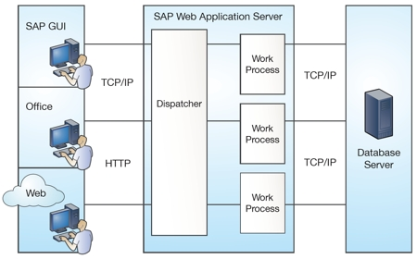
Obrázek 2. - Grafické znázornění propojení jednotlivých vrstev
Zdroj: ŠKODA AUTO a.s., Úvodní příručka SAP

Schéma instalace systému SAP ve ŠKODA AUTO a.s.
Obrázek 3 zobrazuje instalaci, která je rozdělena mezi tři systémy tak, že konfigurace nebo vyvíjená změna je nejprve připravena ve vývojovém systému. Pro účely testování je dále nahrána do systému testovacího a po řádném otestovaní a odladění programů se nakonec nahraje do systému produktivního. Tímto postupem se minimalizují předpokládané negativní vlivy vývoje nově vyvíjených procesů na reálná data a zabraňuje se tak jejich ztrátám nebo chybám v procesech. Přechody mezi jednotlivými systémy zajišťuje propracovaná transportní vrstva.

Obrázek 3. - Prostředí systému SAP ve ŠA
Zdroj: ŠKODA AUTO a.s., Úvodní příručka SAP

Rozdělení systému na tři samostatné celky má význam z hlediska vývoje řešení. Rozsáhlé řešení vnitropodnikového IS v rámci SAP totiž probíhá v krocích, při kterých se část systému připraví, otestuje, a poté začne používat. Mezitím se připravuje jiná část systému atd. Při takové iteraci je nutné oddělit reálná data od neotestovaných procesů, a tím zabránit kolizím a ztrátám dat. K tomu slouží právě tři vzájemně oddělené systémy s jednoznačně definovaným způsobem předávání dat mezi nimi (transportní cesty) spolu s organizačními opatřeními (stanovení zodpovědnosti za otestování a uvedení funkcionality do produkce).

Ve vývojovém systému se provádí základní customizace, popřípadě úpravy v rámci standardu systému SAP. Dále se standard může doplnit o vlastní vývoj tzv. Z-vývoj. Pro programy uživatelského vývoje se používá jmenná konvence, která vždy začíná písmenem „Z“. Poté následuje označení modulu systému SAP a nakonec krátký výstižný popis programu. V testovacím systému probíhá otestování funkcionalit ze systému vývojového. Dále si zde vývojář testuje svůj vývoj na „reálných datech“, která se od produktivního liší maximálně v rozmezí třech měsíců.

Produktivní systém je pro reálnou produkci. Přenáší se do něj otestované a schválené funkcionality, které dříve prošly zmíněným procesem vývoje a testování na patřičných systémech. [3]

Transakce
SAP je nazýván transakčním systémem. Každá transakce má vlastní kódové označení. Tento kód po zadání do příkazového řádku spustí program, který je k dané transakci přiřazen. Veškerý programový kód systému SAP, jehož účelem je umožnit uživatelům interakci se systémem, je tedy přiřazen do transakcí.

Kód transakce je krátký, často čtyřznakový kód (maximálně 20 znaků), který je zpravidla zkratkou plného názvu dané funkcionality v německém jazyce, popřípadě je doplněn číslicemi. Pro zákaznická řešení, která již nejsou standardem, se vytvářejí transakce opět začínající písmenem „Z“, jejichž název zpravidla koresponduje s příslušným řešením. Příkazová řádka pro zadávání kódu transakce je umístěna v levém horním rohu obrazovky SAP, viz Obrázek 4. [4]

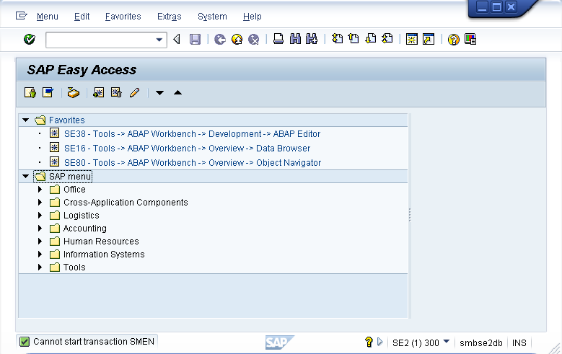
Obrázek 4. - Příkazová řádka
Zdroj: Printscreen v systému SAP

Uživatelský koncept systému SAP
Každý uživatel v systému SAP má jedinečné uživatelské jméno, se kterým se do systému přihlašuje. Teprve po přihlášení je schopen se systémem pracovat. Uživatelský koncept v systému SAP blíže popisuje Maassen ve své knize.

„Systém SAP je principiálně založen na pozitivním uživatelském konceptu, tj. je-li v systému nadefinován nový uživatel, nemá zpočátku „žádná práva“. V závislosti na pozici, kterou tento uživatel v podniku zastává, a na okruhu jeho působnosti jsou mu zpřístupněny (povoleny) potřebné transakce (což je pozitivní přístup).

Protikladem je negativní přístup (který však není v systému SAP implementován): každý nový uživatel získá nejprve plná oprávnění a teprve podle jeho pozice jsou mu některá z nich později odebrána. Tento způsob přidělování oprávnění je smyslu plný, a to z několika důvodů:

Každý uživatel smí mít přístup pouze těm datům, která ke své práci potřebuje. Nesmí a nemůže se tedy stát, aby nějaký zaměstnanec nepracující na personálním oddělení získal přístup k informacím o platech ostatních zaměstnanců, nebo dokonce získal oprávnění k provádění změn v této oblasti.

Dodržování principu „čtyř očí“: podle tohoto pravidla by nikdo neměl mít tak vysoká oprávnění, aby mohl svoji práci kontrolovat, případně schvalovat. Například nákupčí by nikdy neměl mít taková oprávnění, která by mu umožnila současně jak zpracovávat nákupní objednávky, tak i kontrolovat a proplácet faktury za nákupy.

Z důvodu zachování integrity systému je nezbytné zajistit, aby určité změny v systému mohl provádět jenom omezený a jasně daný okruh osob. Jedině takto lze zajistit, že všechny změny budou nejprve otestovány a odsouhlaseny, ale i patřičně zdokumentovány (což vede k jejich opakovatelnosti).

Určité podnikové funkce (například nákup) se vztahují přímo k určitým osobám a jsou takto v systému založeny. Například funkce vnějšího zastupování podniku, která je součástí práce každého nákupčího, je v systému založena, díky čemuž může nákupčí samostatně uzavírat smlouvy za podnik (například nákupní objednávky).“ [4 s. 47]

Programovací jazyk ABAP
ABAP je programovací jazyk používaný pro vývoj aplikací mySAP od firmy SAP. Tento jazyk lze považovat za základní stavební kámen celého IS SAP.

Historie jazyka ABAP
Programovací jazyk ABAP vznikl v 70. letech 20. Století. Název ABAP vznikl z “Allgemeiner Berichts Aufbereitungs-Prozessor“. Začátkem devadesátých let byl ABAP uveden jako „programovací jazyk 4. generace“ pod názvem ABAP/4, “Advanced Business Application Programming“. Tyto jazyky dovolují místo vypisování jednotlivých příkazů komunikovat s počítačem pomocí obrázkových prostředků – nabídek, dialogů, obrázků, ikon označující data nebo programy, které je možné pomocí myši přesouvat, kopírovat, označovat a podobně. Od této doby jsou aplikace pro produkty mySAP psány v ABAP/4 a pouze systémové jádro je psáno v programovacím jazyku C. Nová etapa jazyka ABAP/4 začala kolem roku 2000, kdy bylo provedeno objektové rozšíření jazyka. Od roku 2003 se pro vývoj aplikací mySAP na vývojové platformě NetWeaver používá i jazyk Java. [5]

Vývojové prostředí
ABAP Workbench je vývojové prostředí pro aplikace psané v jazyce ABAP/4. V tomto prostředí je možné vytvářet, editovat a testovat aplikace. Jde o plně integrované prostředí v SAP systémech, které je stejně jako ostatní aplikace napsané v programovacím jazyce ABAP/4. ABAP workbench obsahuje mnoho nástrojů pro editaci objektů SAP systému. S využitím těchto nástrojů lze projít celým vývojem softwarového produktu. Jedním z nástrojů vývojového prostředí je ABAP editor, viz Obrázek 5. [5]

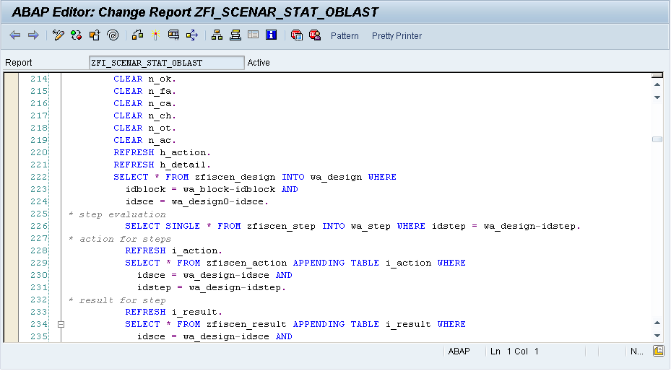
Obrázek 5. - ABAP editor
Zdroj: Printscreen ABAP editoru

Teoretický úvod do testování softwaru
Cílem testování je odhalovat chyby, a to co nejdříve a zajistit jejich nápravu. Nejobecněji bývá testování považováno za samostatnou disciplínu, jejímž úkolem je ověřování kvality. Kvalitně otestovaný produkt obsahuje méně chyb, a je proto více oblíbený mezi zákazníky, protože není v jejich zájmu používat produkt, který obsahuje viditelné chyby. [6]

Chyby
Před každým testováním by měly být jasně definovány pojmy úzce související s chybou. Je potřeba pečlivě rozlišovat mezi takovými pojmy jako jsou odchylka, chyba, anomálie, selhání, problém a mnohé další. K tomu slouží pojem specifikace produktu. Tato specifikace definuje produkt, který bude vývojový tým vytvářet, podrobně popisuje, co bude dělat a také jak se bude chovat.

Patton definuje softwarovou chybu takto:
„O softwarovou chybu se jedná, je-li splněna jedna nebo více z následujících podmínek:
- Software nedělá něco, co by podle specifikace dělat měl.
- Software dělá něco, co by podle specifikace produktu dělat neměl.
- Software dělá něco, o čem se specifikace nezmiňuje.
- Software nedělá něco, o čem se produktová specifikace nezmiňuje, ale měla by se zmiňovat.
- Software je obtížně srozumitelný, těžko se s ním pracuje, je pomalý nebo – podle názoru testera softwaru – jej koncový uživatel nebude považovat za správný.“
[7 s. 38]

Příčiny vzniku chyb
Řada publikací o testování uvádí, že více jak polovinu chyb tvoří specifikace, jak znázorňuje Obrázek 6. Důvodem tohoto tvrzení je, že v některých případech není vůbec tato specifikace vyhotovena nebo není kompletní. Druhou nejčastější příčinou vzniku chyb je návrh.

Obrázek 6. - Příčiny vzniku chybu
Zdroj: R. Patton, Testování softwaru s. 15

Závažnost chyby
Při každém projektu na opravení všech chyb nezbývá čas, a tak je nutné se rozhodnout, které opravit a které ne. Při jejich oznamování je proto nezbytné každé přidělit úroveň závažnosti a prioritu jejího opravení. Ron Patton ve své knize uvádí, že konkrétní metody klasifikace chyb se liší podle společností, avšak uvádí tuto obecnou myšlenku:

„Závažnost chyby vyjadřuje, nakolik je chyba špatná, a odráží důsledky chyby pro produkt i pro jeho uživatele.
Priorita charakterizuje důležitost opravy chyby a čas, kdy by se měla opravit.“
[7 s. 241]

Životní cyklus chyby
Obrázek 7 znázorňuje cyklus chyby od jejího nalezení až po uzavření. Její nalezení zaznamená tester a předá ji programátorovi k opravení. Tento stav se nazývá otevřený. Poté programátor chybu opraví a předá ji zpět testerovi a vstupuje do vyřešeného stavu. Následuje nový test, který potvrdí, jestli je chyba opravena, pokud ano, přechází do uzavřeného stavu.

Obrázek 7. - Životní cyklus chyby
Zdroj: R. Patton, Testování softwaru s. 243

Kategorie testů
Při plánování testování je nutné se rozhodnout a určit jaké druhy testů budou použity.

Statické a dynamické testování
Toto testování je rozděleno podle toho, zda je třeba k otestování daný software spustit či nikoliv. Při statickém testování není potřeba software spouštět. Zkoumaný objekt se tak pouze prohlíží a kontroluje. Příkladem statického testování je procházení kódu. To bývá velmi efektivní při hledání určitého typu chyb. Naproti tomu u dynamického testování se daný software spustí a pracuje se s ním. Dynamické testy tedy potřebují alespoň spustitelný prototyp aplikace.

Testování černé a bílé skříňky
Rozdíl mezi těmito kategoriemi závisí na znalostech, které jsou o dané aplikaci známy. Při testování černé skříňky ví tester pouze to, co má daná aplikace dělat – dovnitř skříňky nevidí a nemá přístup k programovému kódu. Zaměřuje se tedy pouze na vstupy a výstupy programu. Smyslem je analyzovat produkt tak, jak ho vidí uživatel. Naopak u bílé skříňky má tester zdrojový kód k dispozici. Testuje tak aplikaci právě na základě programového kódu. [6]

Automatické a manuální testování
Při tomto typu testování záleží na tom, zdali produkt testuje člověk nebo software. Manuální testování se více hodí v případech, kdy je zapotřebí lidský úsudek. Pokud je spouštěno velké množství testů, nebo se testy několikrát během procesu testování opakují, je dobré použít automatický proces.

Stupně testů
Na základě toho na jaké úrovni se testování provádí a s jakým časovým odstupem, rozlišujeme testování na těchto pět stupňů:
- Vývojářské testy (prováděné programátorem)
- Testování jednotek
- Integrační testy
- Systémové testy
- Akceptační testy

Vývojářské testy (prováděné programátorem)
Jakmile je vytvořen programový kód, prověří tento kód programátor. Zde je uplatňován „test čtyř očí“. To znamená, že si programátor netestuje vlastní část kódu, ale testuje kód jiného programátora. Tyto testy se provádí ve fázi vývoje. Program je v tomto stupni kontrolován na úrovni zdrojového kódu.

Testování jednotek
Po ověření kódu programátorem následuje test jednotek. Pokud se jedná o objektově orientované programování, testují se jednotlivé třídy a metody. Z pohledu procedurálního programování může být jednotkou program, funkce, procedura, atd. Testovanou jednotkou se v tomto případě rozumí samostatně testovatelná část aplikačního programu.

Integrační testy
Testy zajišťující správné funkční provedení procesů napříč aplikacemi nebo pomocí rozhraní k partnerským aplikacím, popř. aplikacím třetích stran. Musí být ověřena bezchybná komunikace mezi jednotlivými komponentami uvnitř aplikace.
Systémové testy
Tyto testy mají za úkol zjistit, jak se aplikace chová v rámci celého systému, jako je např. konzistence databází, aplikačních serverů, sítě, atd. Systémové testování je obsaženo prakticky v každém procesu testování. Bez této úrovně by celé testování softwaru nemělo žádný význam.

Akceptační testy
V případě, že všechny předchozí testy proběhly v pořádku, předá se aplikace zákazníkovi. Ten většinou se svým týmem testerů provádí testy podle vlastních scénářů. V této úrovni je zpravidla nejdůležitější, definovat si předem jakou formou bude probíhat oznamování chyb od zákazníka, a jak zabezpečit opravení těchto chyb v co možná nejkratší době. Velké prodlevy v nalezení a opravení chyby (v akceptační úrovni testování) mohou vést ke zpoždění termínu nasazení softwaru do provozu. Taková situace může mít fatální dopad na úspěch celého projektu a jeho ekonomickou nákladnost. [8]

Funkční a technické testy
V rámci jednotlivých projektů jsou prováděny testy, které ověřují funkčnost, použitelnost, spolehlivost, výkon a další.

Funkční testy
Funkční testy se provádí za účelem zjištění a kontroly funkčnosti aplikace, a zda správně plní všechny úkoly, pro které je určena. Je zřejmé, že funkční testy mají zásadní vliv na bezporuchovost aplikace. Na tento typ testů je při celém testovacím cyklu kladen velký důraz.

Testování podle scénáře – na základě specifikací se vytvoří testovací případy a scénáře, podle kterých se testuje chování aplikace. Používá se při manuálním testování.

Regresní testy jsou prováděny po opravách chyb nebo funkčních vylepšeních. Zjišťují, zda změna neovlivnila jiné objekty, které se změnou nesouvisejí.

Technické testy
Technické testy jsou orientovány na technické aspekty aplikací/systémů jako např. databáze, rozhraní, zátěž systému a bezpečnost. Technické testy mají také nepochybný vliv na výslednou bezporuchovost software. Rozlišujeme zde tyto testy:

Smoke test - jednoduchý rychlý test k potvrzení, zda je možno aplikaci opravdu použít na testování. Obvykle to není zmiňováno, ale bez tohoto testu je možno dospět k velkým časovým ztrátám.

Zátěžový test - simuluje předpokládané chování uživatelů na základě předem definovaných reálných scénářů. Zátěžové testy ověřují, jestli je aplikace schopna zajistit provedení transakcí pro požadovaný počet uživatelů. Součástí obvyklých zátěžových testů je i dlouhodobý test, který ověřuje, zdali je aplikace z dlouhodobého hlediska schopna zvládnout očekávanou zátěž. Výsledkem testování jsou informace o tom, jak se aplikace chová při předpokládaném zatížení, jaké spotřebovává systémové zdroje a jaká je délka zpracování požadavků uživatelů.

Stres test - testování je prováděno za účelem přetížit aplikaci/systém. Násobně se postupně zvyšuje počet uživatelů v rámci testování, dokud není aplikace neočekávaně ukončena. Tento druh testování je prováděn za účelem zjistit robustnost aplikace v případě extrémní zátěže a určit, zda je aplikace schopna zvládnout očekávanou zátěž.

Test stability (Spike test) - se provádí maximálním navýšením počtu uživatelů v rámci zjišťování, zdali se aplikace ukončí nebo bude schopna zvládnout dramatické změny v zátěži.

Test odolnosti (Endurance test) - tento test je obvykle prováděn, aby bylo zjištěno, jestli aplikace dokáže zvládnout očekávanou narůstající zátěž. Obvykle je tento test proveden za účelem zjištění slabin ve správě paměti. [9]

Práce s testovou dokumentací
Tvorba dokumentace je nedílnou součástí standardního procesu testování softwaru. Kvalitní testování se bez precizně připravených materiálů dnes neobejde. Dokumentace velmi usnadňuje komunikaci v projektovém týmu. Její primární úkol je vymezení a definování všech postupů pro testování. [9]

Plán testování
Prvním dokumentem a zároveň nejdůležitějším je plán testování, který má předepsaný formát podle standardu IEEE 829 (Institute of Electrical and Electronics Engineers). Tento standard předepisuje formu písemného dokumentu, jak ve své knize uvádí Patton:

„Předepsat rozsah, postup, prostředky a časový plán aktivit spojených s testováním. Identifikovat jednotlivé testované položky, testované funkce a úkoly prováděné při testování, konkrétní osoby odpovědné za každý z úkolů a rizika spojená s definovaným plánem.“ [7 s. 212]

Výsledkem procesu plánování testů musí být dokument. Obecnou podobu dokumentu doporučuje také standard IEEE 829. Avšak záleží pouze na projektovém týmu, jaké položky do svého plánu zahrne a které nikoliv.

Standard IEEE 829 uvádí tyto náležitosti:
- Identifikátor testovacího plánu – pro jednoznačné identifikování správného testovacího plánu.
- Úvod – uvádí informace o testovaném softwaru a shrnuje celý testovací plán.
- Testované položky – seznam položek, které mají být testovány.
- Softwarová rizika – definuje kritické oblasti testovaného softwaru.
- Testované funkce - seznam funkcí, které mají být otestovány.
- Netestované funkce - seznam funkcí, které nemají být otestovány.
- Přístup – definuje strategii testování.
- Kritéria pro splnění – kritéria pro rozhodnutí, zdali test skončí úspěšně či neúspěšně.
- Kritéria pro pozastavení – za jakých podmínek se testování může přerušit.
- Výstupy z testování – seznam dokumentů, které by měly vzniknout během testování.
- Požadavky na prostředí – jedná se o hardware a software.
- Povinnosti – definuje se, kdo má za co odpovědnost.
- Personální a vzdělávací požadavky – určení testovacích týmů.
- Harmonogram testování – konkrétní plán založený na reálných odhadech.
- Definice rizik – vymezení situací, které mohou ohrozit testování.
- Schválení – datum a jména osob, které testování odsouhlasí. [10]

Testovací případ
Testovací případy, které jsou určeny testerům, definují za jakých podmínek je možné daný případ otestovat, specifikuje druh a formát vstupních dat a určuje podobu očekávaného výsledku. Samozřejmě, že i testové případy se musí pečlivě naplánovat. Patton uvádí, že takováto příprava je důležitá hned ze čtyř důvodů:

- „Organizace – v projektech se mohou prověřovat až tisíce testovacích případů, ty se musejí vhodně uspořádat a zorganizovat.
- Opakovatelnost – některé testy jsou prováděny opakovaně z důvodu nalezení chyby, a tak musíme vědět, které testovací případy již byly provedeny.
- Sledovatelnost – je důležité veškeré testování pečlivě sledovat, abychom mohli odpovědět na základní otázky typu. Kolik testovacích případů se musí ještě provést? Kolik z nich bylo úspěšných a kolik neúspěšných? A podobně.
- Důkaz testování – někdy je nutné prokázat, že byly testovací případy opravdu provedeny. Než se celá aplikace uvolní k zákazníkovi, je nutné mít všechny důležité testovací případy otestovány.“ [7 s. 224]

Podle normy IEEE 829 specifikace testových případů dokumentuje skutečné hodnoty vstupů spolu s očekávanými výsledky. Testový případ popisuje také veškerá případná omezení testové procedury, která vyplývají z tohoto konkrétního testovacího případu.

Testovací scénář
Testovací scénář je tvořen sadou testovacích případů. Jedná se o testovací případy, které na sebe navazují a musí být vykonány v přesně uvedeném pořadí, jejichž účelem je otestovat vybranou funkčnost aplikace. Testovací scénáře připravuje tvůrce scénářů ve spolupráci s klíčovým uživatelem. Cílem je pokrytí všech požadavků odpovídajícími testovacími případy. Běžně se postupuje tak, že se provede návrh testovacích scénářů, následně dojde k jejich posouzení, a poté k jejich případné opravě/doplnění. Při testování bez scénářů sice ušetříme čas potřebný na jejich tvorbu a vyplňování, nicméně přicházíme o možnost zpětné kontroly, co se kdy otestovalo, a s jakým výsledkem.
Testovací scénář by měl obsahovat především tyto údaje:
- Oblasti k testování – oblasti, vlastnosti a funkce, které se budou testovat v rámci daného scénáře.
- Kategorie testů – údaj o kategorii testů, do které tento scénář spadá.
- Testovací případy - seznam všech testovacích případů, které tvoří daný scénář.
- Metriky hodnocení - metriky pro určení, zda scénář proběhl úspěšně či nikoliv.

Tvorba testovacího scénáře
Testovací scénáře jsou jedním z hlavních podkladů pro manuální testování. V rámci scénáře jsou uvedeny následující kroky:
- Co přesně má tester udělat.
- Na co kliknout.
- Jaké hodnoty zadat.
- Očekávané chování systému.

Přestože testovací scénáře nenajdou mnoho využití u menších projektů, během testování u větších projektů své uplatnění rozhodně najdou. Při správě několika stovek testovacích případů se v praxi neobejdeme bez testovacích scénářů a také jejich sofistikované správy. Jak bylo napsáno výše, testovací scénáře rozhodně nepatří mezi dokumenty, bez kterých by se nedalo testovat. Záleží jen na rozhodnutí jak kvalitně a přehledně je návrh postupu testování sestaven. [7]

Organizace a sledování testovacích scénářů
V každém projektu je nutné předem stanovit, jakým způsobem se budou sledovat testovací scénáře. V podstatě jsou k dispozici čtyři základní systémy.
- Vlastní hlava – tento systém slouží pouze pro vlastní potřebu a není předem zamýšleno výsledky nějakým způsobem sledovat.
- Papír a dokumenty – u velmi malých projektů je možné zaznamenávat testovací scénáře na papír. Velice efektivní jsou různé tabulky a diagramy se seznamem případů. Pro organizaci a vyhledávání dat je tato metoda zcela zřejmě slabá, má ale přece jen jednu důležitou kladnou vlastnost - písemný seznam testů se jménem a podpisem, kterým tester stvrzuje jejich provedení, je vynikajícím právně závazným důkazem skutečného vykonání testů.
- Tabulkový sešit – tento způsob sledování testovacích scénářů je oblíbenou a velice dobře schůdnou metodou. Výsledky testů se zaznamenávají do sešitu vhodného tabulkového procesoru, nejčastěji MS Excel. Veškeré informace jsou tak soustředěny na jednom místě.
- Uživatelská databáze – databáze, programovaná přesně podle potřeb je ideální metodou, jak sledovat testovací scénáře. [7]

Reportování chyb
Reportování chyb je důležitou součástí procesu testování. Tuto činnost má za úkol tester. Kvalitní report může pomoci urychlit odstranění chyb, zatímco špatný report bude přeposílán mezi testerem a vývojářem, který ho může špatně pochopit a následně chybně interpretovat. Reporty se mohou vytvářet a ukládat v textovém nebo tabulkovém editoru, ale v mnoha případech k tomu slouží speciální program. Tyto programy se nazývají bug (chyba) report systémy. [11]

Metriky a statistiky
Při testování se pracuje s řadou neznámých, pro které je třeba identifikovat měřítka a kritéria pro jejich splnění.

Patton metriky a statistiky definuje takto:
„Metriky a statistiky jsou prostředky měření a sledování postupu a úspěchu celého projektu i vlastního testování. Během procesu plánování testů musíme přesně identifikovat veškeré informace, které budeme sledovat, popsat rozhodnutí, jež na jejich základě budeme provádět, a osoby odpovědné za sběr těchto informací.

Příklady užitečných metrik mohou být:
- Celkový počet chyb nalezených za jeden den průběhu projektu.
- Seznam chyb, které dosud čekají na opravení.
- Aktuální chyby, rozdělené podle míry závažnosti.
- Celkový počet chyb nalezených jedním testerem.
- Počet chyb nalezených v každé funkci nebo oblasti softwaru.“ [7 s. 221]

Metriky založené na chybách
U těchto metrik je věnována pozornost počtu nalezených chyb. Ovšem samotný údaj o množství chyb nemá dostatečný význam, chyby se tak rozdělují dle jednotlivých atributů. Těmi mohu být například:
- Počet chyb dle stavu chyby,
- Počet chyb dle priority,
- Počet chyb dle závažnosti chyby,
- Počet chyb dle komponenty chyby.

V praxi jsou následně tyto atributy kombinovány. Nejčastěji používaná bývá kombinace stavu a dalšího atributu, například:
- Počet chyb dle stavu a priority,
- Počet chyb dle stavu a verze,
- Počet chyb dle stavu a komponenty.
Metriky založené na testech
Tato skupina metrik se primárně zabývá testy a jejich efektivností. Jsou zde rozlišovány dvě různé situace, buď nejsou testy dostatečné, nebo už je aplikace připravena k předání do provozu. Tato metrika není vhodná pro všechny kategorie testů, a tak bývá využívána pouze u funkčních testů.

Metriky založené na programovém kódu
Metriky vycházejí z programového kódu aplikace a sledují počet chyb, které programátor udělá vzhledem k určité části kódu. [6]

Řízení testů
V oblasti řízení testů se odehrává veškerá koordinace dílčích aktivit, průběžné sledování a vyhodnocování procesu testování. Celý proces testování řídí vedoucí projektu, jemuž je přímo podřízena testovací i vývojová skupina. V tomto uspořádání má každá ze skupin svého vlastního vedoucího či manažera, v některých publikacích také uváděn jako koordinátor. V rámci testování je třeba definovat organizační strukturu. Pro přehlednost testovacích procesů je nutné vědět, kdo je za co zodpovědný, kdo danou skupinu členů testovacího týmu vede, kdo komu reportuje výsledky testování a kdo může odsouhlasit úspěšné provedení testů. [7]

Organizační struktura rolí v projektu
V rámci testování ať už při vývoji nové aplikace nebo v rámci architektury je třeba definovat organizační strukturu, viz Obrázek 8. Pro každou roli je potřeba přesně určit aktivity a odpovědnosti včetně nadřízeného a podřízených členů týmu.

Obrázek 8. - Organizační struktura rolí v projektu testování
Zdroj: Ron Patton, Testování softwaru s. 273

Vedoucí projektu zodpovídá za celý proces testování. Rozděluje prostředky mezi testovací a vývojovou skupinu.

Vedoucí vývoje koordinuje programátory, aby vyvíjeli software a opravovali následné chyby.

Vedoucí testů zodpovídá za provádění testů podle platné metodiky, koordinuje přípravu, realizaci testů a související činnosti (například příprava dat, přístupy atd.) podle harmonogramu (plánu testování). Vyhodnocuje výsledky testů a je plně zodpovědný za činnost testovacího týmu.

Tvůrce testovacích scénářů připravuje testovací scénáře v souladu s metodikou testování. Na tuto činnost lze zpravidla využít klíčového uživatele, který má znalost daného procesu.

Programátor vyvíjí software a stará se o opravu chyb.

Tester provádí testy podle testovacích scénářů pro funkční, integrační testy, zaznamenává chyby do zvoleného nástroje, informuje testovacího manažera o výsledcích testů. [9]

Desatero úspěšného testování
Následující podkapitola uvádí pro inspiraci desatero úspěšného testování, které může být využito v rámci projektu pro úspěšné a efektivní provedení testů.

Dokumentace pravidel pro testování
Obsahuje celkový přístup k testování, jaké testy budou provedeny - kdy a kým. Způsoby zaznamenávání chyb v aplikaci, změnové řízení, způsob reportování postupů testování a detaily potřebných nástrojů.

Testovací plán
Je důležité mít jasný testovací plán popsaný a schválený před koncem vývoje. Tento plán by měl vysvětlit relevantní procedury všech testovacích aktivit, typy testů, zahrnout všechny relevantní pojmy a zkratky. Plán by měl zahrnovat předpoklady a cíle testování, definovat co patří do rozsahu testování a co nikoliv. Testovací plán je odlišný od projektového plánování. Je úzce zaměření na testovací procesy.

Testovací harmonogram
Přesně naplánovaný harmonogram testování zajistí dostupnost lidských zdrojů v plánovaném čase. Pokud se plánování provede příliš pozdě, může to vést k nedosažitelnosti relevantních osob, potřebných nástrojů a např. konferenčních místností. Je dobré plánovat harmonogram měsíce dopředu (je nutné reálně zvážit rychlost vývoje a časové nároky na možné opravy chyb).

Testovací skripty
Testovací skripty obsahující předpoklady testování. Jsou distribuovány v rámci jasné a přehledné komunikace jednotlivým členům testovacího teamu.

Úvodní prezentace
Úvodní prezentace umožní každému z projektového týmu „být v obraze“. Na tomto setkání vysvětlí koordinátor testování požadované výsledky. Vysvětlí procesy, dokumentaci, nástroje do detailů, takže každý ví, jaké aktivity jsou potřeba a jakým způsobem je možné je provést.

Chybové řízení
Obecně, chyba objevená v rámci testování je bug v softwaru – něco nefunguje tak, jak je popsáno ve funkčních specifikacích. Je důležité mít jedno úložiště všech chyb a určit prioritu, s jakou je nutné chybu opravit. Testeři musí nahlásit chybu co nejdříve, aby korekce mohla být provedena co nejrychleji. Chyby nalezené v rámci testování musí být řešeny skrz přesně definovaný proces, který definuje zodpovědnosti každé role v procesu testování a zajistí, že každá nalezená chyba je řešena a vyjasněna.

Začátek testovacího dne
Setkání týmu na začátku každého testovacího dne nereprezentuje pouze agendu dne, ale také umožní týmu projít si společně projektový postup a zásadní problémy objevené při testování.

Konec testovacího dne – status report
Na konci každého testovacího dne je možné testovací výsledky importovat do Excelu či PowerPointu, kde je možné vytvořit jednoduché grafy. Tato vizuální prezentace umožní týmům a sponzorům mít informace o aktuálním stavu testování. Je důležité také zdůraznit zpožděné či blokující záležitosti a identifikovat osoby zodpovědné za jejich vyřešení. Je možné, že status report vyvolá potřebu setkání s jednotlivými testery. Je však nutné, aby tyto schůzky probíhaly pouze v nutných případech, jinak může dojít k ztrátě času na samotné testování.

Uzavření testování
Poslední den testování by mělo být prezentováno, čeho bylo v rámci testování dosaženo. Toto by mělo být více formální než setkání na začátku/v závěru dne. Obsahem by mělo být shrnutí výsledků testování a diskuze na kolik bylo testování úspěšné.

Shrnutí testování – dokumentace
Závěrečná dokumentace vytvořená na základě závěrečné prezentace by měla obsahovat výsledky testování, nezbytné následující kroky a schválení ukončení testování. Tento dokument by měl být distribuován členům týmu a projektovým vedoucím. [9]

Analýza současného stavu evidence testovacích scénářů
V současné době je evidence testovacích scénářů ve ŠA kombinací systémů tabulkového procesoru MS Excel a papírového dokumentu. Veškeré testovací scénáře jsou připraveny v elektronické podobě před začátkem testování.

Proces evidence testování
Testování řídí vedoucí testování, jemuž je podřízen tým testerů a tvůrců scénářů. Vedoucí před začátkem testů scénáře vytiskne a předá testerům. Ti výsledky jednotlivých kroků testovacího scénáře zapisují přímo do papírového formuláře. Po otestování všech funkcionalit, testeři scénář podepíší a předají zpět vedoucímu testování. Výhodou tohoto řešení je písemný seznam testů se jménem a podpisem. Papírový scénář se tak stává závazným důkazem skutečného vykonání testů.

Testovací manažer zapíše výsledky do tabulkového procesoru MS Excel, viz Obrázek 9. V něm se nacházejí veškeré informace týkající se testů např. testovací plán, chyby a jména testerů. V případě několika set testových případů se tento tabulkový procesor stává nepřehledným. Veškeré informace o výsledcích jsou sjednoceny v jednom souboru. Ten je zpravidla umístěn na sdíleném úložišti, do kterého mohou přistupovat všichni členové týmu. Může se tak stát, že někdo z nich neúmyslně data umaže nebo chybně doplní.
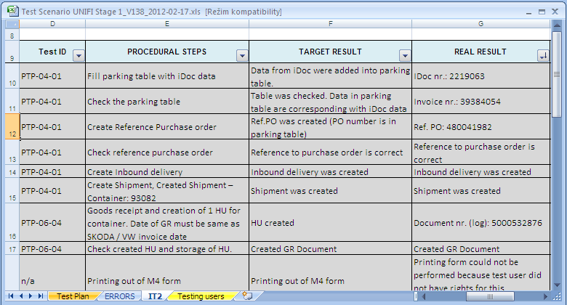
Obrázek 9. - Výsledky testů
Zdroj: Printscreen výsledků v MS Excel

Správa chyb
Při výskytu chyby zapíše tester do testovacího scénáře popis chyby a návrh na její opravení. Po otestování všech funkcionalit předá tester podepsaný formulář vedoucímu testování. Vedoucí veškeré výsledky přepíše z papírových formulářů do tabulkového procesoru MS Excel, aby mohl následně vytvořit statistiku o počtu chyb.

Na konci každého testovacího dne se sejde chybový výbor. Výbor je skupina vytvořená z vedoucího testů, vedoucího projektu a vedoucího vývoje. Tato skupina reviduje nalezené chyby a určuje, podle závažnosti a priority, které chyby se mají opravit a jakým způsobem. Toto setkání umožní týmům mít informace o aktuálním stavu testování.

Návrh řešení evidence testovacích scénářů
V důsledku nevýhod tabulkového procesoru MS Excel vznikl nástroj pro správu testovacích scénářů, kterým je aplikace přímo v systému SAP. Pro její vytvoření byl vybrán programovací jazyk ABAP, používaný pro vývoj aplikací mySAP Business Suite, s vestavěnou podporou pro SQL dotazy nad databází.

Uživatelské rozhraní
Do základního rozhraní aplikace, jak znázorňuje Obrázek 10, se uživatel dostane pomocí vytvořené transakce „ZFSCEN“ zadané do příkazového řádku systému SAP. Jak napovídá název transakce, jedná se o vlastní vývoj, který podle dohodnuté jmenné konvence začíná vždy písmenem „Z“. Poté následuje označení modulu, v tomto případě se jedná o finanční účetnictví a nakonec krátké označení programu pro scénáře.

Po spuštění transakce se zobrazí úvodní obrazovka, kde si uživatel vybere, co si přeje s programem činit. Na výběr jsou čtyři bloky, které sjednocují jednotlivé činnosti.

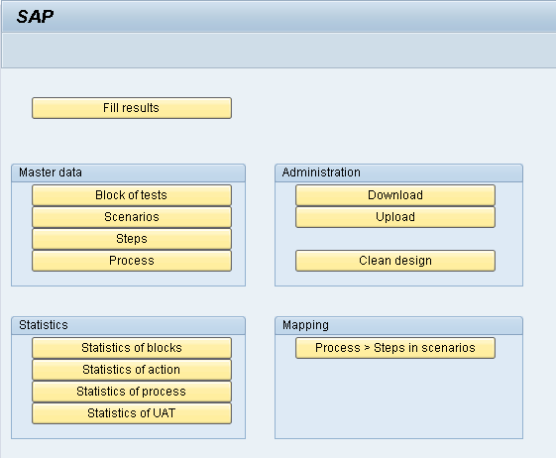
Obrázek 10. - Rozhraní aplikace
Zdroj: Printscreen v systému SAP

Data k otestování
Prvním z bloků jsou Master (klíčová) data, viz Obrázek 11. V této oblasti se nacházejí veškerá potřebná data pro testování, která se do systému nahrávají před zahájením testů. Tlačítko „Block of tests“ slouží pro správu funkčních, integračních a akceptačních testů. Pod tlačítky „Scenarios“ a „Steps“ se nacházejí scénáře ze všech oblastí, jednotlivých testů a jejich kroky. Posledním tlačítkem v tomto bloku je tlačítko „Process“, které slouží pro provázání kroků mezi jednotlivými testy.

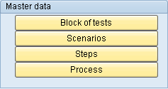
Obrázek 11. - Oblast klíčových dat
Zdroj: Printscreen v systému SAP

Administrace
Obrázek 12 zachycuje blok administrace. V tomto bloku se nachází tlačítka, která slouží pro export, import a mazání dat. Před zahájením testování jsou data importovány ve formátu XML (Extensible Markup Language) pomocí tlačítka „Upload“ do databáze běžící v systému ORACLE. Tlačítkem „Clean design“ je možno smazat obsahy všech tabulek v databázi.

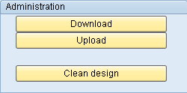
Obrázek 12. - Oblast administrace
Zdroj: Printscreen v systému SAP

Zadávání výsledků testů
Pro zadávání výsledků slouží tlačítko „Fill results“. Po jeho stisknutí se objeví obrazovka, na které si uživatel zvolí oblast testů a scénář. Po úspěšném výběru testu se uživateli zobrazí daný testovací případ. Obrázek 13 zobrazuje formulář pro zadání výsledku.

Tester tak může výsledky testů zapisovat přímo do systému, aniž by využíval papírové scénáře. Aplikace je také navržena tak, že každému testerovi jsou předem definovány oprávnění zápisu do jednotlivých oblastí. Nemůže se tak stát, že by doplnil výsledky do jiné oblasti.

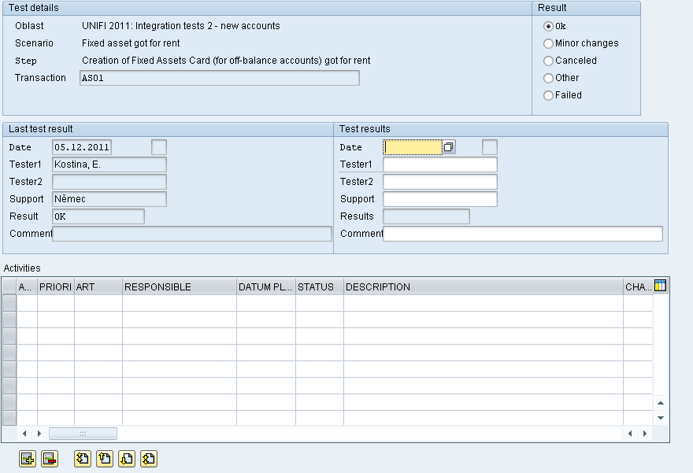
Obrázek 13. - Formulář pro zadávání výsledků
Zdroj: Printscreen v systému SAP

Zobrazení statistik
Zmíněná aplikace nabízí taktéž zobrazení podrobných statistik, které jsou užitečné v průběhu testů. Statistiky jsou rozděleny od méně podrobných až po nejpodrobnější. Uživatel si tak může zobrazit výsledky jednotlivých kroků testovacích scénářů. Oblast, ve které uživatel vybírá možnosti statistik, zachycuje Obrázek 14.

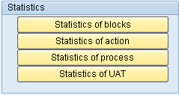
Obrázek 14. - Oblast statistik
Zdroj: Printscreen v systému SAP

K dispozici jsou statistiky jednotlivých bloků testů, které podávají souhrnné informace, a dále statistiky akcí, které je třeba učinit před úspěšným uzavřením testů. Zde se jedná hlavně o nápravu chyb, které se během testování objevily apod. Další možnou statistickou oblastí je statistika procesů, která zobrazuje propojení napříč všemi druhy testů. Zde se jedná o propojení shodných procesů ve funkčních testech s odpovídajícími procesy. Poslední statistkou je oblast UAT (User Acceptance Test), tedy akceptačních testů.

Obrázek 15 znázorňuje přehled scénářů jednotlivých oblastí testování až po detailní náhled na jednotlivé kroky scénáře.

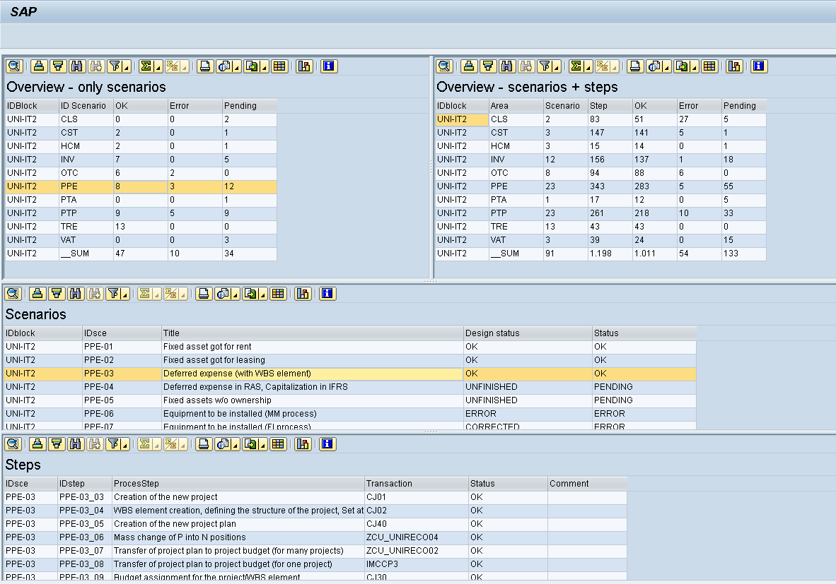
Obrázek 15. - Přehled scénářů
Zdroj: Printscreen v systému SAP

Správa chyb
Po stisknutí tlačítka „Statistics of actions“ na hlavní obrazovce programu (viz. Obrázek 14), se uživateli zobrazí přehledný seznam akcí, které je třeba učinit pro úspěšné dokončení testování. V tomto případě se může jednat jak o plánované akce, které je třeba učinit nebo také chyby, které se objevili až v průběhu testování, a které je taktéž třeba odstranit. V zobrazeném seznamu má uživatel všechny tyto situace přehledně zobrazeny a popsány.
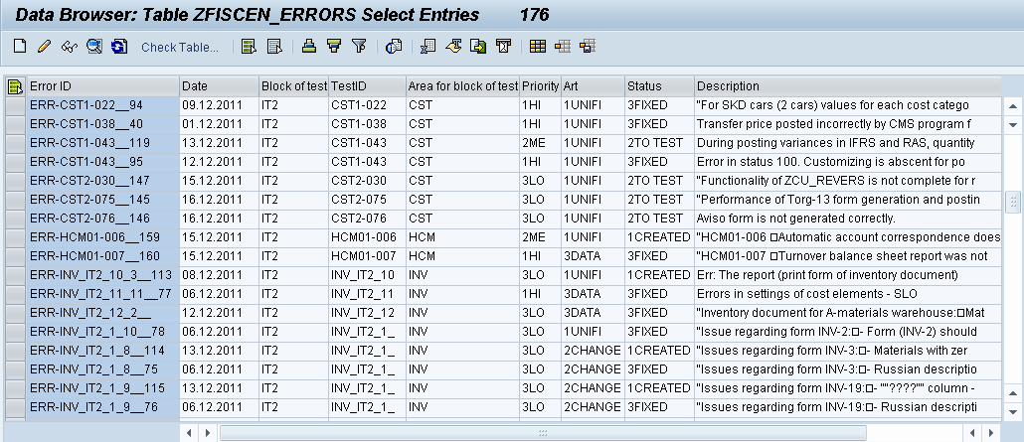
Obrázek 16. - Přehled chyb
Zdroj: Printscreen v systému SAP

Databáze chyb, jak znázorňuje Obrázek 16, se v průběhu projektu neustále aktualizuje, doplňují se do ní nové chyby a následně členové týmu, kteří chybu opravili. Databáze se tak stává přirozeným prostředkem pro zjišťování metrik, které popisují aktuální stav projektu. Z důvodu ochrany osobních údajů byly z tabulky vypuštěny informace o uživatelích.

Mapování procesů
Posledním blokem je mapování procesů, viz Obrázek 17, ve kterém se propojují kroky funkčních testů s kroky integračních a akceptačních testů.

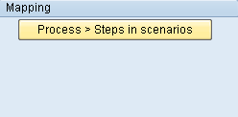
Obrázek 17. - Oblast mapování procesů
Zdroj: Printscreen v systému SAP

Zhodnocení přínosů navrhovaného řešení
Po zavedení nástroje na evidenci testovacích scénářů byl značně zjednodušen proces testování. Tento nástroj poskytuje uživatelům větší přehled o projektu. Svým grafickým zpracováním pomáhá vedoucím v lepší orientaci o stavu testování. S tímto souvisí další přínos, a tím je podpora rozhodování. Pokud se vedoucí lépe orientuje v projektu, činí mu menší problémy dělat důležitá rozhodnutí. V případě, že jsou vydávány správné a přesné příkazy, zvyšuje se tím produktivita práce a s ní související úspora času.

Zadávání výsledků
Před začátkem testování jsou veškeré testovací scénáře nahrány do databáze v systému SAP a to za pomoci tlačítka „Upload“, viz Obrázek 12. Testery se v podniku Škoda Auto a. s. rozumí uživatelé systému, kteří zapisují výsledky testů do formuláře, jak znázorňuje Obrázek 13. Každý uživatel má nastavena práva přístupu do nástroje tak, že není možné, aby zapisoval výsledky do oblasti testování jiného uživatele. Dalším přínosem nástroje je zachování historie všech výsledků. V případě výskytu chyby tak vedoucí získává přehled o jejím stavu od nalezení až po nápravu.

Statistika a správa chyb
Jak bylo zmíněno v předchozí kapitole, nástroj nabízí celou řadu statistik. V porovnání s řešením v tabulkovém procesoru MS Excel nabízí nástroj okamžité zobrazení výsledku již v průběhu testování. Vedoucí tak nemusí čekat na otestování všech kroků daného scénáře a následné předání formuláře od testera. Díky tomu lze stanovit dopředu nápravná opatření chyb. Veškerá evidence jednotlivých testů je uložena přímo v databázi systému SAP, který je pravidelně zálohován. V databázi jsou také uloženy předešlé výsledky projektů, které mohou posloužit jako předloha pro budoucí testy.

Závěr
Cílem bakalářské práce bylo seznámit se s procesem testování software a zároveň navrhnout vhodné softwarové řešení, které by optimalizovalo tento proces v podniku ŠKODA AUTO a.s. Pro návrh řešení bylo zvoleno prostředí SAP a programovací jazyk ABAP/4.

Vzniklo řešení, které bylo využito a otestováno v praktickém prostředí, kde bylo ověřeno, zda splňuje předem vytyčené cíle. Toto řešení řeší nedostatky tabulkového procesoru MS Excel, ke kterým patří hlavně uživatelská oprávnění zápisu výsledků, správa chyb a v neposlední řadě také problém přístupu více uživatelů současně.

Navrhované řešení přináší uživatelsky přívětivé prostředí s intuitivním ovládáním a mnoha funkcemi, jako je například možnost zadávání výsledků on-line. Používáním navrženého nástroje se značně zjednodušil proces evidence testovacích scénářů. Současně řešení poskytuje výrazné vylepšení přehledu o stavu testování, což zároveň snižuje časovou náročnost a ulehčuje rozhodování projektového manažera. Veškeré výsledky jsou ukládány přímo do databáze v systému SAP, která je pravidelně zálohována a díky tomu je také zajištěno zabezpečení dat. Výsledky předešlých projektů testování mohou mimo jiné posloužit jako předloha pro budoucí testy.

Nástroj, který díky bakalářské práci vznikl, bude využit i v budoucnu a měl by být rozšířen o další funkce, které přispějí k dalšímu posunu k optimálnímu průběhu testování. Do budoucna by měly být mimo jiné zavedeny nástroje pro automatické testování, které by přinesly řadu výhod a zjednodušení. V neposlední řadě bude cílem také návrh změny procesu testování, který je již v současné době ve stavu přípravy.

Řešení, vycházející z této bakalářské práce, si do budoucna klade ambiciózní cíl, kterým je rozšíření jako předloha procesu evidence testování v podnicích uvnitř celého koncernu VW Group, kde by mohlo být využito.

Seznam použité literatury
Citace

- ŠKODA AUTO a.s. Výroční zpráva 2010 [online]. Mladá Boleslav, 2011
[cit. 2012-01-20]. Dostupné z: http://www.skoda-auto.com/cs/about/forinvestors/reports/annual/Pages/annual.aspx.
- SAP. Základní údaje [online]. 2011 [cit. 2012-01-12]. Dostupné z: http://www.sap.com/index.epx
- ŠKODA AUTO a.s. Úvodní příručka SAP. 1.1. Mladá Boleslav, 2012.
- MAASSE, A., GADATSCH, A., FRICK, D., SCHOENEN, M. SAP R/3: Kompletní průvodce. 1. vyd. 2007. ISBN 80-251-1750-2.
- ABAP programming.[online]. [cit. 2012-01-20]. Dostupné z: http://help.sap.com/printdocu/core/print46c/en/data/pdf/bcaba/bcaba.pdf
- BOROVCOVÁ, Anna. Testování webových aplikací [online]. Praha, 2008-05-08 [cit. 2012-04-05]. Dostupné z: http://www.testovanisoftwaru.blogspot.com/.
- PATTON, Ron. Testování softwaru. Vyd. 1. Praha: Computer Press, 2002.
ISBN 80-722-6636-5.
- Testování softwaru [online]. [cit. 2012-02-01]. Dostupné z: http://testovanisoftwaru.cz/
- ŠKODA AUTO a.s. Metodika testování. 1.0. Mladá Boleslav, 2010.
- IEEE 829 [online]. 2009 [cit. 2012-01-20]. Dostupné z: http://www.computing.dcu.ie/~davids/courses/CA267/ieee829mtp.pdf
- URBANOVÁ, Kateřina. Redesign procesu testů a test management [online]. Praha, 2010-07-05 [cit. 2012-01-20]. Dostupné z: http://www.unicorncollege.cz/katalog-bakalarskych-praci/katerina-urbanova.html. Bakalářská práce. Unicorn College.

Bibliografie
CONNOLLY, Thomas. Database Systems: A Practical Approach to Design, Implementation, and Management. 4th ed. Harlow: Addison-Wesley, 2005.
ISBN 03-212-1025-5.
KÜHNHAUSER, Karl-Heinz. ABAP: výukový kurz. Vyd. 1. Brno: Computer Press, 2009. ISBN 978-80-251-2117-7.
MATZKE, B. ABAP/4: Programming the SAP R/3 System. 2. vydání. Addison-Wesley, 2000. ISBN 978-201675153.
SAP AG. SAP Help Portal [online]. 2008 [cit. 2011-08-20]. Dostupné z: http://help.sap.com
SCHWAGER, Michal. Automatizace funkčních testů [online]. Brno, 2010 [cit. 2012-01-20]. Dostupné z: http://is.muni.cz/th/60446/fi_m_a2/dp.txt. Diplomová Práce. Masarykova univerzita.

Seznam příloh
Příloha A – Testovací scénář
Příloha A – Testovací scénář

SCÉNÁŘ | VoKUS výroční zpráva | VARIANTA |  |  |  | STRAN: 1
POPIS
MÍSTO: | ŠKODA AUTO | BĚH |  |  | VERZE: 1.0
ODPOVĚDNÝ TÝM | FI | DATUM |  |  | STATUS :
PŘIPRAVENÁ DATA
 | DATOVÝ OBJEKT | IDENTIFIKACE | POPIS | POZNÁMKA
1 | Rešerše ABC |  |  | Konsolidovaná za značku ŠKODA
2 | Rešerše DEF |  |  | ŠA
3
TRANSAKČNÍ KROKY
Č | KROKY PROCESU | TRANSAKCE | OČEKÁVANÝ VÝSLEDEK | SKUTEČNÝ VÝSLEDEK | TÝM | POTVRZUJE | PODPIS
1 | Spuštění rešerše pro export dat z SAP VW AG (CSP Kolibri produktion) | CXR0 (rešerše) | Export dat z SAP VW AG |  |  | p. XX
2 | Kontrola vytvořeného XLS souboru | mimo SAP | Korektně vytvořený soubor |  |  | p. XX
3 | Definice struktury dle rešerše VW AG (tabulka xxx) | SM30 | Korektně nastavená struktura |  |  | p. XX
4 | Výběr pozic pro výkaz ŠKODA AUTO a.s. (tabulka xxx) | SM30 | Korektně provedený výběr pozic |  |  | p. XX
5 | Tvorba souboru pro výroční zprávu (program aaa) | SA38 | Korektně vytvořený soubor |  |  | p. XX
Výsledek testu: Úspěšný Neúspěšný Úspěšný po korekcích
Poznámka:
___________________________________________________________________________________________________________________________

Potvrzení: _________________________ Datum: _________________________

Customizace - konfigurace s použitím standardizovaných součástí systému SAP.

